OBRAZLOŽENJE
II. izmjena i dopuna Proračuna Općine Velika Pisanica za 2025.

godinu

Općinsko vijeće Općine Velika Pisanica na 23. sjednici održanoj dana 18. prosinca 2024. godine usvojilo je Proračun Općine Velika Pisanica za 2025. godinu s projekcijama za 2026. i 2027. godinu („Službeni glasnik Općine Velika Pisanica“ 11/24).

Sukladno članku 10. Zakona o proračunu («Narodne novine» broj 144/21), proračun mora biti uravnotežen što znači da svi rashodi i izdaci moraju biti podmireni prihodima i primicima. Tijekom godine se može izvršiti novo uravnoteženje proračuna putem izmjena i dopuna proračuna, po istom postupku kao za donošenje proračuna.
Godišnjim izvještajem o izvršenju proračuna za 2024. godinu, ostvaren je manjak prihoda u iznosu od 39.167,32 eura za koji iznos je potrebno uravnotežiti proračun Proračun Općine Velika Pisanica.
Stoga se predlažu II. izmjene i dopune Proračuna Općine Velika Pisanica za 2025. godinu.
Prijedlogom II. Izmjena i dopuna Proračuna Općine Velika Pisanica za 2025. godinu, planirani iznos prihoda i primitaka predlaže se u iznosu od 2.070.930,00 eura.

Iznos rashoda planiran II. Izmjenama i dopunama proračuna Općine Velika Pisanica za 2025. godinu predlaže se u ukupnom iznosu od 1.717.663,00,00 eura.
Iznos izdataka planiran II. Izmjenama i dopunama proračuna Općine Velika Pisanica za 2025. godinu predlaže se u ukupnom iznosu od 314.100,00 eura.
Razlika između ukupnih prihoda i primitaka te rashoda i izdataka, u iznosu od 39.167,00 eura predstavlja manjak prihoda ostvaren u 2024. godini, čime se uravnotežuje proračun.

Tablica 1: Struktura I. Izmjena i dopuna proračuna Općine Velika Pisanica za 2025. godinu prema ekonomskoj klasifikaciji:

A.1. PRIHODI POSLOVANJA

Prihode poslovanja čine prihodi od poreza, pomoći, prihodi od imovine, prihodi od administrativnih pristojbi, pristojbi po posebnim propisima i naknada, prihodi od prodaje roba, proizvoda i pružanja usluga, prihodi od kazni, prihodi od donacija te prihodi od nefinancijske imovine.

Prihodi od poreza Prijedlogom II. Izmjena i dopuna proračuna Općine Velika prihodi od poreza povećavaju se za 9.400,00 eura i sada iznose 270.300,00 eura.

Prihod od pomoći iz državnog proračuna Prijedlogom II. Izmjena i dopuna proračuna Općine Velika Pisanica za 2025. godinu smanjuju se u iznosu od 992.420,00 eura i iznose 1.140.060,00 eura.

Prihodi od imovine Prijedlogom II. Izmjena i dopuna proračuna Općine
Velika Pisanica za 2025. godinu smanjuju se u iznosu od 20.870,00 eura i iznose 55.940,00 eura.

Prihodi od administrativnih pristojbi, pristojbi po posebnim
propisima i naknada Prijedlogom II. izmjena i dopuna proračuna Općine Velika Pisanica za 2025. godinu smanjuju se u iznosu od 89.210,00 eura i sada iznose 114.000,00 eura.

A.2. PRIHODI OD PRODAJE NEFINANCIJSKE IMOVINE
Prijedlogom II. izmjena i dopuna proračuna Općine Velika Pisanica za 2025.
godinu prihodi od prodaje nefinancijske imovine povećavaju se za 44.900,00 eura i sada iznose 800,00 eura.

C. PRIMICI OD FINANCIJSKE IMOVINE I ZADUŽIVANJA
Primici od financijske imovine i zaduživanja iako nisu planirani Proračunom II. izmjenama i dopunama Proračuna povećavaju se za 489.830,00 eura i iznose 489.830,00 eura.

B. RASHODI PRORAČUNA
II. Izmjenama i dopunama proračuna Općine Velika Pisanica za 2025. godinu predlaže se smanjenje ukupnih rashoda u iznosu od 648.170,00 eura.
Ukupno rashodi proračuna planiraju se u iznosu od 2.031.763,00 eura.

- RASHODI POSLOVANJA
Prijedlogom II. izmjena i dopuna proračuna iznosi uvećanja/umanjenja te
obrazloženja promjene iznosa pojedinih vrsta rashoda je slijedeće:

Rashodi za zaposlene povećavaju se za iznos od 19.350,00 eura te
se planiraju u iznosu od 301.450,00 eura.

Materijalni rashodi povećavaju se u ukupnom iznosu od 74.800,00 eura te se planiraju u iznosu od 405.950,00 eura.

Financijski rashodi Prijedlogom II. Izmjena i dopuna proračuna Općine
Velika Pisanica za 2025. godinu povećavaju se u iznosu od 16.200,00 i planiraju se u iznosu od 26.080,00. Povećanje se odnosi na kamate za primljene zajmove – prekoračenje po žiro računu i kamate za kratkoročni zajam

Subvencije Prijedlogom II. Izmjena i dopuna proračuna Općine Velika
Pisanica za 2025. godinu povećavaju se u iznosu od 2.500,00 eura i sada iznose 15.700,00 eura.

- Pomoći dane u inozemstvo i unutar općeg proračuna Prijedlogom II. Izmjena i dopuna proračuna Općine Velika Pisanica za 2025. godinu smanjuje se u iznosu od 38.100,00 eura i sada iznose 84.500,00 eura.

- Naknade građanima i kućanstvima na temelju osiguranja i druge naknade iznos se povećava za 15.740,00 eura i iznosi 67.550,00 eura.

- Rashodi za donacije, kazne, naknade štete i kapitalne pomoći iznos se povećava za 28.773,00 eura i iznosi 100.773,00 eura

- RASHODI ZA NABAVU NEFINANCIJSKE IMOVINE

Rashodi za nabavu proizvedene dugotrajne imovine prema prijedlogu II. izmjena i dopuna proračuna Općine Velika Pisanica za 2025. godinu smanjuju se 751.033,00 eura te se planiraju u iznosu od 715.660,00 eura. Korekcijom smanjenja/povećanja na pojedinim stavkama obrazloženo je kako slijedi:

Smanjenje sredstva za nabavu proizvodne dugotrajne imovine za iznos od 529.140,00 eura te se najveće smanjenje odnosi na rekonstrukciju šumskog puta Bedenička – Ribnjačka u iznosu od 613.310,00 eura.
Rashodi za dodatna ulaganja na nefinancijskoj imovini smanjuju se u iznosu od 40.000,00 eura te sada iznose 49.700,00 eura.

- IZDACI ZA FINANCIJSKU IMOVINU I OTPLATE ZAJMOVA

II. Izmjenama i dopunama proračuna Općine Velika Pisanica za 2025. godinu izdaci za financijsku imovinu smanjuju se za 16.400,00 eura izdatak se odnosi na otplatu kratkoročnog kredita (prekoračenje po žiro računu kod Privredne banke)

OBRAZLOŽENJE POSEBNOG DIJELA II. IZMJENA I
DOPUNA PRORAČUNA OPĆINE VELIKA PISANICA ZA 2025. GODINU

Usporedni prikaz Proračuna i novog plana rashoda, obzirom na nositelje/korisnike proračuna, te programe je slijedeći:
POSEBNI DIO - PO AKTIVNOSTIMA

Račun/  Pozicija  1 | Opis  2 | 1. IZMJENE I DOPUNE  3 | Povećanje/  smanjenje  4 | 2 izmjene  5
RAZDJEL  001 | PREDSTAVNIČKA I IZVRŠNA TIJELA OPĆINE VELIKA PISANICA | 121.870,00 | 5.603,00 | 127.473,00
GLAVA 00101 | Općinsko vijeće Općine Velika Pisanica | 24.950,00 | 7.343,00 | 32.293,00
Program  1000 | Mjere i aktivnosti za osiguranje rada  iz djelokruga predstavničkih tijela | 24.950,00 | 7.343,00 | 32.293,00
Akt. A100001 | Redovan rad Općinskog vijeća  Funkcija: 0111 Izvršna i zakonodavna tijela | 2.400,00 | 0,00 | 2.400,00
Akt. A100002 | Donacije nacionalnim zajednicama i manjinama  Funkcija: 0111 Izvršna i zakonodavna tijela | 2.000,00 | 0,00 | 2.000,00
Akt. A100003 | Osnovne funkcije političkih stranaka  Funkcija: 0111 Izvršna i zakonodavna tijela | 550,00 | 163,00 | 713,00
Akt. A100004 | Državni izbori i referendumi  Funkcija: 0111 Izvršna i zakonodavna tijela | 10.000,00 | -440,00 | 9.560,00
Akt. A100006 | Lokalni izbori  Funkcija: 0111 Izvršna i zakonodavna tijela | 10.000,00 | 7.620,00 | 17.620,00
GLAVA 00102 | Općinski načelnik Općine Velika  Pisanica | 96.920,00 | -1.740,00 | 95.180,00
Program  1001 | Mjere i aktivnosti za osiguranje rada  iz djelokruga izvršnih tijela | 96.920,00 | -1.740,00 | 95.180,00
Akt. A100101 | Redovan rad Općinskog načelnika  Funkcija: 0111 Izvršna i zakonodavna tijela | 54.650,00 | 800,00 | 55.450,00
Akt. A100102 | Održavanje protokola Dana oslobođenja  Funkcija: 0111 Izvršna i zakonodavna tijela | 3.250,00 | 710,00 | 3.960,00
Akt. A100103 | Obilježavanje Dana općine  Funkcija: 0133 Ostale opće usluge | 32.200,00 | -2.700,00 | 29.500,00
Akt. A100104 | Nabava i održavanje prijevoznih sredstava  Funkcija: 0112 Financijski i fiskalni poslovi | 6.820,00 | -550,00 | 6.270,00
RAZDJEL  002 | JEDINSTVENI UPRAVNI ODJEL  OPĆINE VELIKA PISANICA | 2.558.063,00 | -653.773,00 | 1.904.290,00
GLAVA 00201 | Jedinstveni upravni odjel Općine  Velika Pisanica | 2.430.963,00 | -613.823,00 | 1.817.140,00
Program  1002 | Javna uprava i administracija | 233.200,00 | 44.140,00 | 277.340,00
Akt. A100201 | Administrativno, tehničko i stručno osoblje  Funkcija: 0131 Opće usluge vezane uz službenike | 118.850,00 | 18.450,00 | 137.300,00
Akt. A100202 | Redoviti troškovi poslovanja Jedinstvenog  upravnog odijela  Funkcija: 0131 Opće usluge vezane uz službenike | 33.720,00 | 16.440,00 | 50.160,00
Akt. A100203 | Nabava dugotrajne imovine  Funkcija: 0112 Financijski i fiskalni poslovi | 18.600,00 | -4.440,00 | 14.160,00
Akt. A100204 | Promidžba Općine i javna objava  Funkcija: 0133 Ostale opće usluge | 18.170,00 | 740,00 | 18.910,00
Akt. A100205 | Program javnih radova i stručnog  osposobljavanja  Funkcija: 0131 Opće usluge vezane uz službenike | 100,00 | -100,00 | 0,00
Akt. A100206 | Održavanje objekata općine za redovno korištenje  Funkcija: 0112 Financijski i fiskalni poslovi | 20.570,00 | 7.940,00 | 28.510,00
Akt. A100207 | Odvjetničke, javnobilježničke i ostale usluge vanjskih službi  Funkcija: 0133 Ostale opće usluge | 23.190,00 | 5.110,00 | 28.300,00
Program  1003 | Upravljanje javnim financijama | 337.500,00 | -7.400,00 | 330.100,00
Akt. A100301 | Otplata zajma poslovnim bankama  Funkcija: 0112 Financijski i fiskalni poslovi | 336.000,00 | -5.900,00 | 330.100,00
Akt. A100303 | Udjeli u trgovačkom društvu Vodne usluge d.o.o.  Funkcija: 0112 Financijski i fiskalni poslovi | 1.500,00 | -1.500,00 | 0,00
Program  1004 | Program gospodarskog razvoja Općine  Velika Pisanica | 37.950,00 | -9.850,00 | 28.100,00
Akt. A100401 | Poticanje razvoja poljoprivrede  Funkcija: 0421 Poljoprivreda | 5.200,00 | 500,00 | 5.700,00
Akt. A100402 | Poticanje razvoja obrtništva i poduzetništva  Funkcija: 0411 Opći ekonomski i trgovački poslovi | 8.000,00 | 2.000,00 | 10.000,00
Akt. A100409 | Provođenje plana poljoprivrednog zemljišta  Funkcija: 0421 Poljoprivreda | 0,00 | 2.500,00 | 2.500,00
Akt. K100402 | Prostorno planiranje  Funkcija: 0112 Financijski i fiskalni poslovi | 24.750,00 | -14.850,00 | 9.900,00
Program  1005 | Organiziranje i provođenje zaštite i spašavanja | 16.930,00 | 17.700,00 | 34.630,00
Akt. A100501 | Osnovna djelatnost VZO  Funkcija: 0320 Usluge protupožarne zaštite | 16.530,00 | 9.000,00 | 25.530,00
Akt. A100502 | Civilna zaštita  Funkcija: 0220 Civilna obrana | 400,00 | 700,00 | 1.100,00
Akt. K100501 | Dodatna ulaganja na vatrogasnom domu V.Pisanica  Funkcija: 0436 Ostale vrste energije | 0,00 | 8.000,00 | 8.000,00
Program  1006 | Zaštita okoliša | 13.470,00 | 3.930,00 | 17.400,00
Akt. A100601 | Zaštita okoliša - ostale komunalne usluge  Funkcija: 0560 Poslovi i usluge zaštite okoliša koji nisu drugdje  svrstani | 11.600,00 | 4.600,00 | 16.200,00
Akt. A100602 | Zbrinjavanje otpada  Funkcija: 0560 Poslovi i usluge zaštite okoliša koji nisu drugdje  svrstani | 1.870,00 | -670,00 | 1.200,00
Program  1007 | Razvoj sporta i rekreacije | 90.700,00 | 29.700,00 | 120.400,00
Akt. A100701 | Poticanje sportskih aktivnosti  Funkcija: 0810 Službe rekreacije i sporta | 35.700,00 | 21.600,00 | 57.300,00
Akt. K100701 | Izgradnja i uređenje dječjeg igrališta u  V.Pisanici  Funkcija: 0810 Službe rekreacije i sporta | 55.000,00 | 8.100,00 | 63.100,00
Program  1008 | Djelatnost kulturno umjetničkih  društava i ostalih udruga u kulturi | 26.590,00 | 17.610,00 | 44.200,00
Akt. A100801 | Promicanje kulturnih aktivnosti  Funkcija: 0820 Službe kulture | 5.800,00 | 500,00 | 6.300,00
Akt. A100802 | Obilježavanja Dana Ede Murtića  Funkcija: 0133 Ostale opće usluge | 3.190,00 | 1.510,00 | 4.700,00
Akt. A100803 | Kulturne manifestacije  Funkcija: 0820 Službe kulture | 1.600,00 | 0,00 | 1.600,00
Akt. K100801 | Uređenje spomen obilježja kod zadruge  Funkcija: 0620 Razvoj zajednice | 16.000,00 | 600,00 | 16.600,00
Akt. K100802 | Dodatno ulaganje na zgradi Multikulturalnog centra  Funkcija: 0620 Razvoj zajednice | 0,00 | 15.000,00 | 15.000,00
Program  1009 | Razvoj civilnog društva | 9.900,00 | -2.400,00 | 7.500,00
Akt. A100901 | Religija  Funkcija: 0840 Religijske i druge službe zajednice | 4.500,00 | -1.000,00 | 3.500,00
Akt. A100902 | Udruge građana  Funkcija: 0860 Rashodi za rekreaciju, kulturu i religiju koji nisu drugdje svrstani | 5.200,00 | -1.200,00 | 4.000,00
Akt. A100903 | Ostale donacije građanima i kućanstvima  Funkcija: 1040 Obitelj i djeca | 200,00 | -200,00 | 0,00
Program  1010 | Javne potrebe u školstvu | 15.770,00 | 1.430,00 | 17.200,00
Akt. A101002 | Osnovnoškolski odgoj  Funkcija: 0133 Ostale opće usluge | 10.070,00 | -70,00 | 10.000,00
Akt. A101004 | Srednjoškolski odgoj  Funkcija: 1070 Socijalna pomoć stanovništvu koje nije obuhvaćeno redovnim socijalnim programima | 3.000,00 | -600,00 | 2.400,00
Akt. A101005 | Stipendije  Funkcija: 1070 Socijalna pomoć stanovništvu koje nije obuhvaćeno redovnim socijalnim programima | 2.700,00 | 2.100,00 | 4.800,00
Program  1011 | Program socijalne skrbi i novčanih pomoći | 22.910,00 | 1.600,00 | 24.510,00
Akt. A101101 | Pomoć u novcu i naravi pojedincima i obiteljima  Funkcija: 1070 Socijalna pomoć stanovništvu koje nije obuhvaćeno redovnim socijalnim programima | 10.800,00 | 1.750,00 | 12.550,00
Akt. A101102 | Humanitarna skrb kroz udruge građana  Funkcija: 1012 Invaliditet | 4.160,00 | 340,00 | 4.500,00
Akt. A101104 | Darivanje djece  Funkcija: 1070 Socijalna pomoć stanovništvu koje nije obuhvaćeno redovnim socijalnim programima | 1.950,00 | -90,00 | 1.860,00
Akt. A101107 | Jednokratne novčane pomoći umirovljenicima  Funkcija: 1070 Socijalna pomoć stanovništvu koje nije obuhvaćeno redovnim socijalnim programima | 6.000,00 | -400,00 | 5.600,00
Program  1012 | Održavanje objekata i uređaja  komunalne infrastrukture | 133.440,00 | 29.060,00 | 162.500,00
Akt. A101201 | Rashodi za uređaje i javnu rasvjetu  Funkcija: 0640 Ulična rasvjeta | 13.400,00 | -2.900,00 | 10.500,00
Akt. A101202 | Održavanje i uređenje javnih površina (groblja,  parkovi i sl.)-Velika Pisanica  Funkcija: 0112 Financijski i fiskalni poslovi | 41.740,00 | 14.220,00 | 55.960,00
Akt. A101203 | Održavanje cesta i drugih javnih površina  (prilaza, propusta i sl.)  Funkcija: 0451 Cestovni promet | 40.900,00 | 2.600,00 | 43.500,00
Akt. A101205 | Uređenje spomen obilježja i parkova  Funkcija: 0133 Ostale opće usluge | 3.700,00 | 0,00 | 3.700,00
Akt. A101206 | Održavanje zgrada i građevinskih objekata u vlasništvu općine  Funkcija: 0112 Financijski i fiskalni poslovi | 26.200,00 | 19.440,00 | 45.640,00
Akt. A101215 | Održavanje zgrade inkubatora  Funkcija: 0112 Financijski i fiskalni poslovi | 1.500,00 | -1.500,00 | 0,00
Akt. A101216 | Održavanje dom Čađavac  Funkcija: 0112 Financijski i fiskalni poslovi | 2.000,00 | -1.100,00 | 900,00
Akt. A101219 | Održavanje postrojenja i opreme  Funkcija: 0133 Ostale opće usluge | 4.000,00 | -1.700,00 | 2.300,00
Program  1013 | Izgradnja objekata i uređaja  komunalne infrastrukture | 1.337.143,00 | -760.443,00 | 576.700,00
Akt. K101303 | Izgradnja mrtvačnica,obnova zvonika i ostalih  objekata na grobljima  Funkcija: 0620 Razvoj zajednice | 55.500,00 | -40.000,00 | 15.500,00
Akt. K101308 | Dodatno ulaganje na zgradi - "Centar udruga "  Funkcija: 0436 Ostale vrste energije | 0,00 | 400,00 | 400,00
Akt. K101323 | Dodatno ulaganje dom Nova Pisanica  Funkcija: 0620 Razvoj zajednice | 20.300,00 | -1.800,00 | 18.500,00
Akt. K101329 | Dodatno ulaganje na zgradi općine-STAN  Funkcija: 0660 Rashodi vezani uz stanovanje i kom. pogodnosti koji nisu drugdje svrstani | 16.400,00 | -16.400,00 | 0,00
Akt. K101330 | Dodatno ulaganje na zgradi općine-DJEČJI VRTIĆ  Funkcija: 0620 Razvoj zajednice | 0,00 | 5.700,00 | 5.700,00
Akt. K101338 | Izgradnja nogostupa-pješačkih staza u Velikoj  Pisanici  Funkcija: 0451 Cestovni promet | 291.633,00 | -55.633,00 | 236.000,00
Akt. K101340 | Izgradnja ceste Kukavica  Funkcija: 0451 Cestovni promet | 335.000,00 | -39.400,00 | 295.600,00
Akt. K101341 | Rekonstrukcija šumskog puta Bedenička Ribnjačka  Funkcija: 0451 Cestovni promet | 618.310,00 | -613.310,00 | 5.000,00
Program  1015 | Projekt "Za želi"-zapošljavanje | 122.900,00 | 2.100,00 | 125.000,00
Akt. A101501 | Zapošljavanje po programu "ZAŽELI"  Funkcija: 0131 Opće usluge vezane uz službenike | 122.900,00 | 2.100,00 | 125.000,00
Program  1017 | Program stambenog zbrinjavanja | 16.000,00 | 12.000,00 | 28.000,00
Akt. A101701 | Subvencija za prvu nekretninu  Funkcija: 0610 Razvoj stanovanja | 16.000,00 | 12.000,00 | 28.000,00
Program  1018 | Zaštita životinja | 14.060,00 | 7.000,00 | 21.060,00
Akt. A101801 | Zbrinjavanje napuštenih ili izgubljenih životinja  Funkcija: 0560 Poslovi i usluge zaštite okoliša koji nisu drugdje  svrstani | 14.060,00 | 7.000,00 | 21.060,00
Program  1019 | Poticanje razvoja turizma | 2.500,00 | 0,00 | 2.500,00
Akt. A101902 | Praćenje programa u turizmu općine  Funkcija: 0860 Rashodi za rekreaciju, kulturu i religiju koji nisu drugdje svrstani | 300,00 | 0,00 | 300,00
Akt. A101903 | Turistička zajednica Bilogora-BBŽ  Funkcija: 0860 Rashodi za rekreaciju, kulturu i religiju koji nisu drugdje svrstani | 1.500,00 | 0,00 | 1.500,00
Akt. A101904 | Biciklističke staze-gravel  Funkcija: 0860 Rashodi za rekreaciju, kulturu i religiju koji nisu drugdje svrstani | 700,00 | 0,00 | 700,00
GLAVA 00203 | Dječji vrtić | 127.100,00 | -39.950,00 | 87.150,00
Program  1022 | Financiranje dječjeg vrtića Velika  Pisanica | 127.100,00 | -39.950,00 | 87.150,00
Akt. A102001 | Redovna djelatnost dječjeg vrtića  Funkcija: 0911 Predškolsko obrazovanje | 127.100,00 | -39.950,00 | 87.150,00
UKUPNO |  | 2.679.933,00 | -648.170,00 | 2.031.763,00

Kao što je iz tablice vidljivo, prijedlogom II. izmjena i dopuna proračuna Općine Velika Pisanica za 2025. godinu, planirano je smanjenje ukupnih rashoda u iznosu od 648.170,00 eura i sada iznose 2.031.763,00 eura i raspoređuju se kako slijedi:

Program 1000 Mjere i aktivnosti za rad predstavničkih tijela povećavaju se za 7.343,00 eura i iznose 32.293,00 eura. Povećanje se odnosi za troškove provedbe lokalnih izbora.
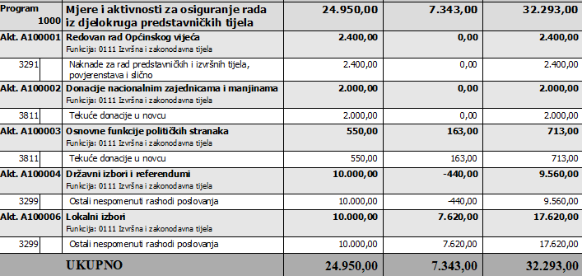

Program 1001 Mjere i aktivnosti za rad izvršnih tijela smanjuju se u iznosu od 1.740,00 eura i iznose 95.180,00 eura.

-aktivnost A100101 Redovan rad Općinskog načelnika se povećava se u iznosu od 800,00 eura i iznose 55.450,00 eura.
- aktivnost A100102 Održavanje protokola Dana oslobođenja iznos se povećava za 710,00 eura i iznosi 3.960,00 eura temeljem utvrđenih stvarnih troškova.
- aktivnost A100103 Obilježavanje Dana općine se smanjuje se za iznos od 2.700,00 eura i sada iznosi 29.500,00 eura temeljem utvrđenih stvarnih troškova.
- aktivnost A100104 Nabava i održavanje prijevoznih sredstava iznos se smanjuje 550,00 eura i iznosi 6.270,00 eura, temeljem utvrđenih stvarnih troškova.
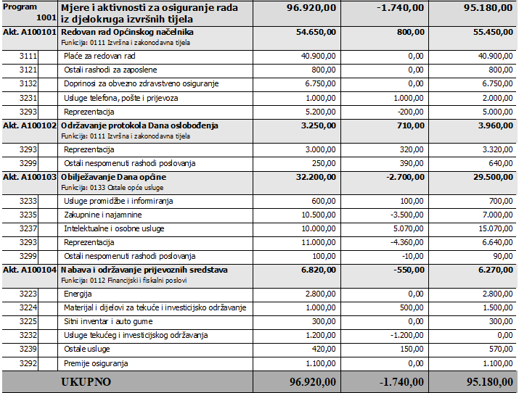

Program 1002 Javna uprava i administracija povećavaju se sredstva za 44.140,00 eura i iznose 277.340,00 eura

-aktivnosti A100201 Administrativno, tehničko i stručno osoblje povećavaju se za 18.450,00 eura i iznose 137.300,00 eura. Povećanje se odnosi na rast plaća temeljem Odluke Vlade o visini osnovice i zapošljavanjem na određeno vrijeme.

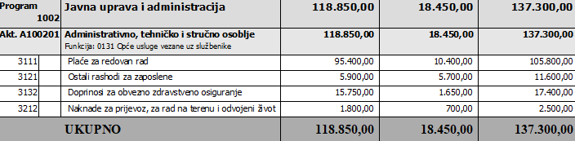

-aktivnosti A100202 Redoviti troškovi Jedinstvenog upravnog odjela povećavaju se u iznosu od 16.440,00 eura i iznose 50.160,00 eura. Najveća povećanja odnose se na troškove poštarine, naplate od 1% prihoda, reprezentacije te naknade za obradu kredita.
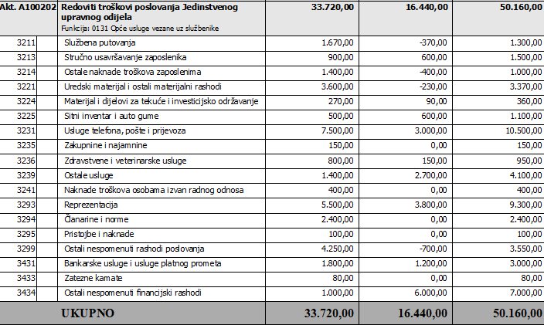

-aktivnosti A100203 nabava dugotrajne imovine smanjuje se u iznosu od 4.440,00 eura i iznosi 14.160,00 eura i odnosi se na troškove nabave uredske i ostale opreme koja nije nabavljana u planiranom razdoblju.

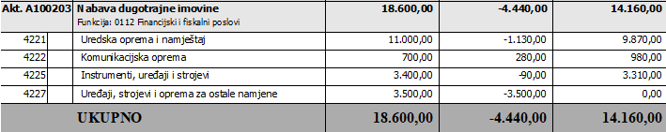

-aktivnost A100204 Promidžba Općine i javna objava iznos se povećava za 740,00 eura i iznosi 18.910,00 eura. Povećanje se odnosi na izradu fotografija.
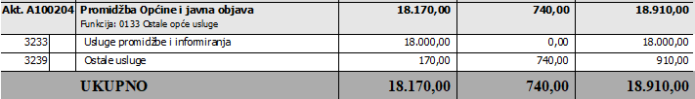

-aktivnost A100205 Program javnih radova i stručnog osposobljavanja smanjuje se u iznosu od 100,00 eura i iznosi 0,00 eura. Odnosi se na službenu radnu odjeću.

- aktivnost A100206 Održavanje objekata općine za redovno korištenje iznos se povećava za 7.940,000 eura i iznosi 28.510,00 eura. Preraspodjelom rashoda unutar aktivnosti povećani su troškovi prijevoza te ostalih usluga a došlo je do smanjenja troškova usluge čišćenja.
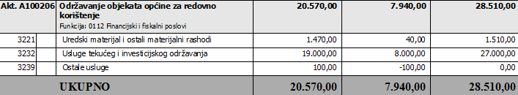

-aktivnost A100207 Odvjetničke, javnobilježničke i ostale usluge vanjskih službi se povećava se u iznosu od 5.110,00 eura i iznosi 28.300,00 eura. Znatno povećanje odnosi se na računalne usluge radi ažuriranja baza podataka te unaprjeđenje softwera.
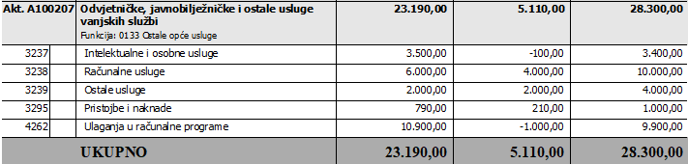

Program 1003 Upravljanje javnim financijama općine Velika Pisanica smanjuje se u iznosu od 7.400,00 eura i sada iznosi ukupno 330.100,00 eura. Smanjenje se odnosi na otplatu zajma prekoračenje po žiro računu.

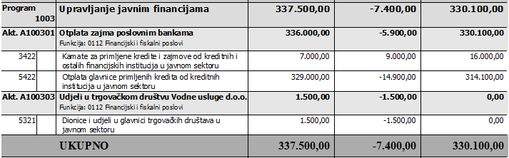

Program 1004 Program gospodarskog razvoja općine Velika Pisanica sredstva smanjuje se u iznosu od 9.850,00 eura i sada iznose 28.100,00 eura.

-aktivnost A100401 pomoć u poljoprivredi povećava se u iznosu od 500,00 eura i iznosi 5.700,00 eura

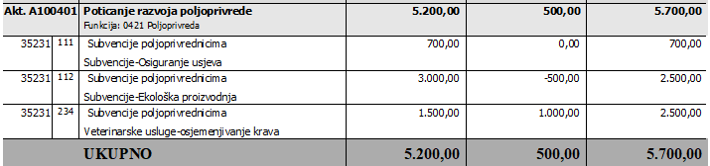

-aktivnost A100402 pomoć trgovačkim društvima, obrtnicima i poljoprivrednicima za poticanje zapošljavanja iznos se povećava za 2.000,00 eura i iznosi 10.000,00 eura.
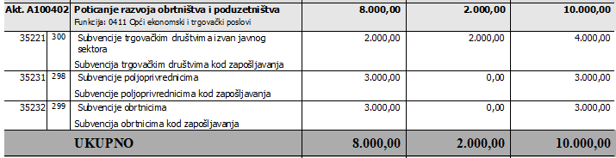

- aktivnost A100409 provođenje plana poljoprivrednog zemljišta iako nije bio planiran Proračunom iznosi 2.500,00 eura i odnosi se na konzultantske usluge u provođenju raspolaganja državnim poljoprivrednim zemljištem
-aktivnost K100402 izmjena prostornog plana iznos se smanjuje za 14.850,00 eura i iznosi 9.900,00 eura. Obzirom da u 2025.godini nećemo dobiti planirana sredstva od Ministarstva graditeljstva i prostornog uređenja iz vlastitih izvora podmirili smo obvezu u iznosu od 9.900,00 eura a ostatak se prenosi u slijedeću proračunsku godinu.
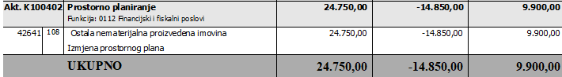

Program 1005 Organiziranje i provođenje zaštite i spašavanja iznos se povećava za 17.700,00 eura i iznosi 34.630,00,00 eura povećanje se odnosi na donaciju Vatrogasnoj zajednici te ostale troškove vezane za ulaganje u vatrogasni dom (projektiranje solarnih panela i nadzor za izgradnju).
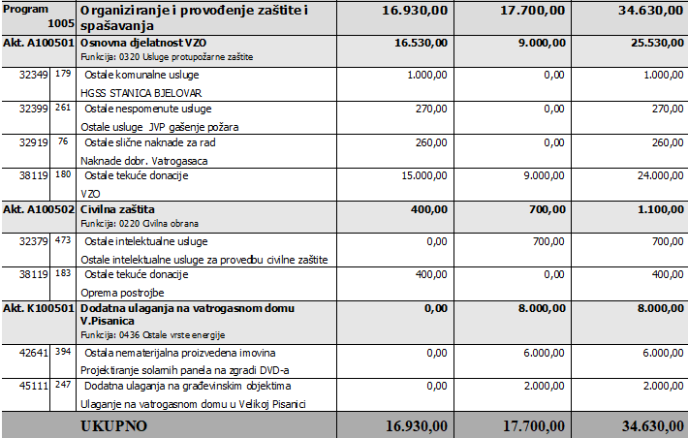

Program 1006 Zaštita okoliša iznos povećava se za 3.930,00 eura i sada iznosi 17.400,00 eura. Došlo je do najvećeg povećanja za usluge deratizacije i dezinsekcije na području Općine.

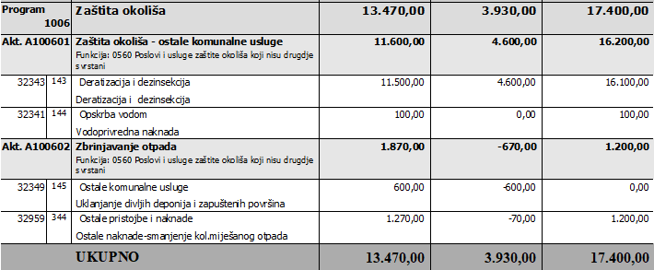

Program 1007 Razvoj sporta i rekreacije iznos se povećava za 29.700,00 eura i iznosi 120.400,00 eura. Povećanje se odnosi prema potrebama sportskih udruga gdje je došlo do povećanja u iznosu od 21.600,00 eura, te povećanja izgradnje dječjeg igrališta u iznosu od 8.100,00 eura koje je sufinancirano od strane Ministarstva demografije u iznosu od 49.858,43 eura.

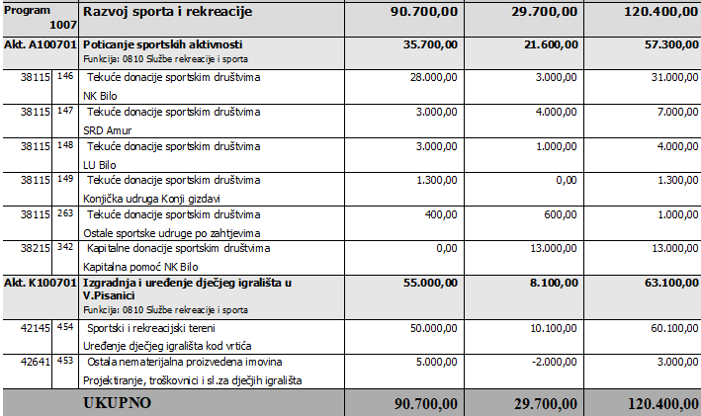

Program 1008 Djelatnost kulturno umjetničkih društava i ostalih udruga u kulturi iznos se povećava za 17.610,00 eura i iznosi 44.200,00 eura. U programu za kulturu do povećanja je došlo na poziciji projektiranja zgrade Multikulturalnog centra u iznosu od 15.000,00 eura. Prebijanjem aktivnosti povećanje/smanjenje unutar programa, kako je vidljivo u tablici po aktivnostima.

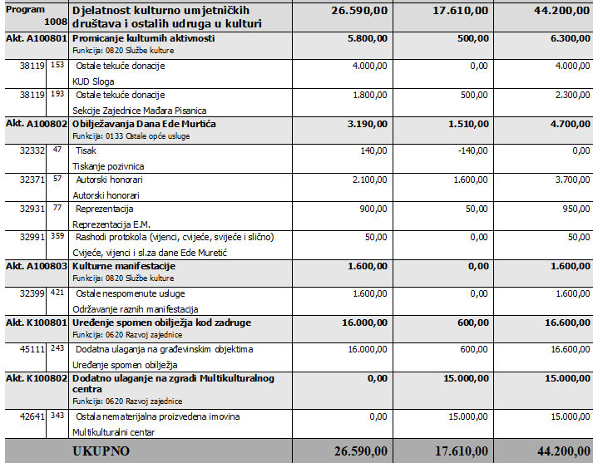

Program 1009 Razvoj civilnog društva iznos se smanjuje za 2.400,00 eura i iznosi 7.500,00 eura.
Prebijanjem aktivnosti povećanje/smanjenje unutar programa, kako je vidljivo u tablici po aktivnostima.

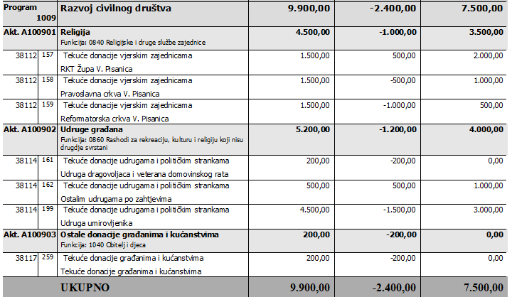

Program 1010 Javne potrebe u školstvu iznos se povećava za 1.430,00 eura i iznosi 17.200,00 eura. Ove godine smo imali veći broj studenata te je iz tog razloga došlo do većeg povećanja za stipendije. Ukupan broj od 16 studenata koji su se prijavili, isplaćeno je po svakom studentu 300,00 eura jednokratne novčane pomoći.

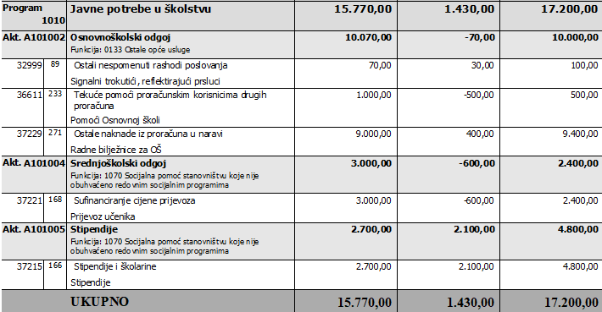

Program 1011 Program socijalne skrbi i novčanih pomoći iznos se povećava za 1.600,00 eura i sada iznosi 24.510,00 eura.
Prebijanjem aktivnosti povećanje/smanjenje unutar programa, kako je vidljivo u tablici po aktivnostima.
- aktivnost A101101- pomoći za novorođeno dijete smanjene su u iznosu od 1.950,00 eura procjenom podnesenih zahtjeva dok su naknade za troškove sufinanciranja jaslica za djecu do 3 godine starosti povećane za 3.500,00 eura
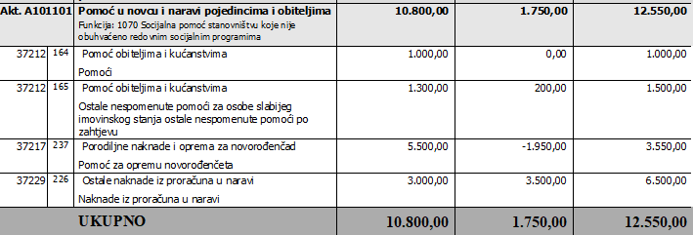

- aktivnost A101102- Prebijanjem aktivnosti povećanje/smanjenje unutar aktivnosti došlo je do povećanja radi zakonske obveze prema Crvenom križu u iznosu od 0,7% izvornih prihoda

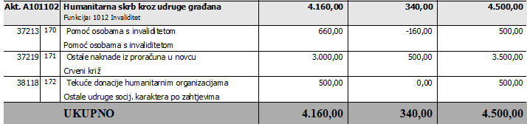

- aktivnost A101104- Prebijanjem aktivnosti povećanje/smanjenje unutar aktivnosti došlo je do smanjenja u iznosu od 90,00 eura što je vidljivo u tablici

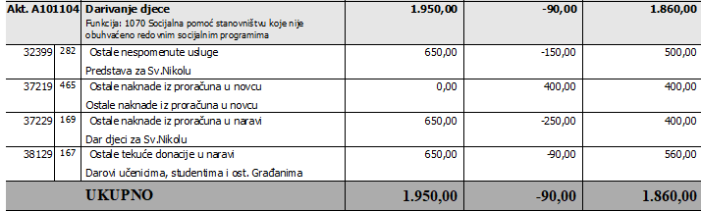

- aktivnost A101107- Jednokratne novčane pomoći umirovljenicima smanjene su u iznosu od 400,00 eura, temeljem izračuna broja korisnika. Ukupno u 2025. godini imamo 109 umirovljenika kojima je isplaćena Božićnica u iznosu od 50,00 eura po svakom umirovljeniku.

Program 1012 Održavanje objekata i uređaja komunalne infrastrukture povećava se za 29.060,00 eura i sada iznosi 162.500,00 eura.
- aktivnost A101201- javna rasvjeta iznos se smanjuje za 2.900,00 eura i iznosi 10.500,00 eura.
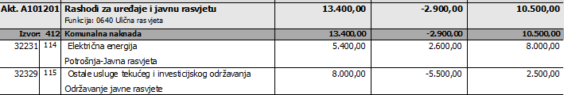

-aktivnost A101202 održavanje i uređenje javnih površina iznos se povećava za 14.220,00 eura i iznosi 55.960,00 eura. Troškovi održavanja odnose se na uslugu košnje grobalja i javnih površina na području općine Velika Pisanica te pražnjenju spremnika za otpad.
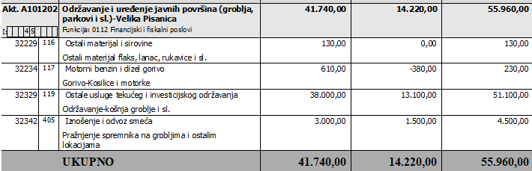

-aktivnost A101203 održavanje cesta i drugih javnih površina, malčiranje, kopanje graba i sl.usluge iznos se povećava za 2.600,00 eura i iznosi 43.500,00 eura. Kao što je prikazano u tablici sredstva se koriste za održavanje nerazvrstanih cesta i puteva dobavom i navozom kamena, malčiranjem javnih površina na području općine, kopanjem putnih jaraka prema utvrđenim prioritetima u pojedinim naseljima te uslugom čišćenja snijega za vrijeme zimskog perioda.

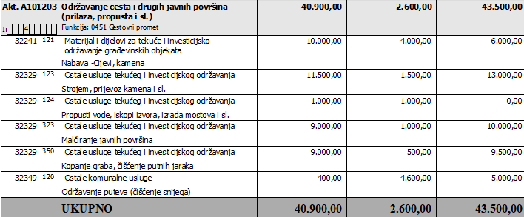

-aktivnost A101205 uređenje spomen obilježja i održavanje središnjeg parka iznos ostaje nepromijenjen i iznosi 3.700,00 eura.
Sredstva su planirana za uređenje Božićnih ukrasa te redovno održavanje središnjeg parka sadnjom sezonskog cvijeća te održavanjem trajnih nasada u parku.

-aktivnost A101206 Održavanje zgrada i građevinskih objekata za redovno korištenje povećava se za iznos od 19.440,00 eura i iznosi ukupno 45.640,00 eura.
Sredstva su planirana za redovno održavanje zgrada u vlasništvu općine u što ulaze i redovni troškovi potrošnje plina, vode, struje i sl. Najmovi spremnika za plin te spremnika za otpad.

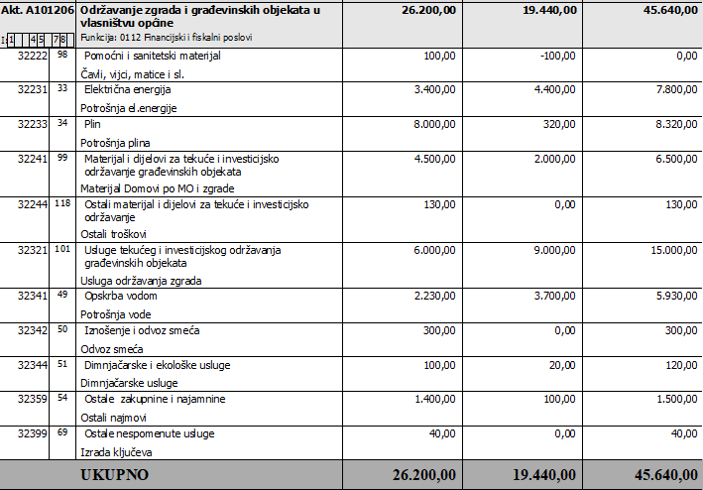

-aktivnost A101215 Održavanje zgrade Inkubatora briše se u cijelosti za 1.500,00 eura i iznosi 0,00 eura.
- aktivnost A101216 Održavanje doma Čađavac iznos se smanjuje za 1.100,00 eura i iznosi 900,00 eura.
- aktivnost A101219 Održavanje postrojenja i opreme iznos se smanjuje za 1.700,00 eura i iznosi 2.300,00 eura. Sredstva su planirana za redovno održavanje grijanja, vodovoda, računalne opreme i sl.

Program 1013 Izgradnja objekata i uređaja komunalne infrastrukture smanjuje se za 760.443,00 eura i sada iznosi 576.700,00 eura. Prebijanjem aktivnosti povećanje/smanjenje unutar programa, kako je vidljivo u tablici po aktivnostima.
Program gradnje obuhvaća niz Aktivnosti koje su planirane proračunom Općine Velika Pisanica.
Neke aktivnosti su znatno smanjene radi nedostatnih sredstava za njihovu provedbu jer su sredstva bila planirana iz izvora od pomoći. Dok su neki projekti brisani u cijelosti.
Veliki projekt izgradnja nerazvrstane ceste Kukavica planiran je kao pomoć od Agencije za plaćanja no međutim Općina je izgradnju financirala u cijelosti a sredstva od pomoći planiraju se za tu svrhu realizirati u 2026. godini nakon ishodovanja svih potrebnih dozvola. Cesta je u vrijednosti 300.000,00 eura.
Također i izgradnja nogostupa financira se iz nekoliko izvora, od pomoći iz državnog proračuna te vlastitih sredstava.

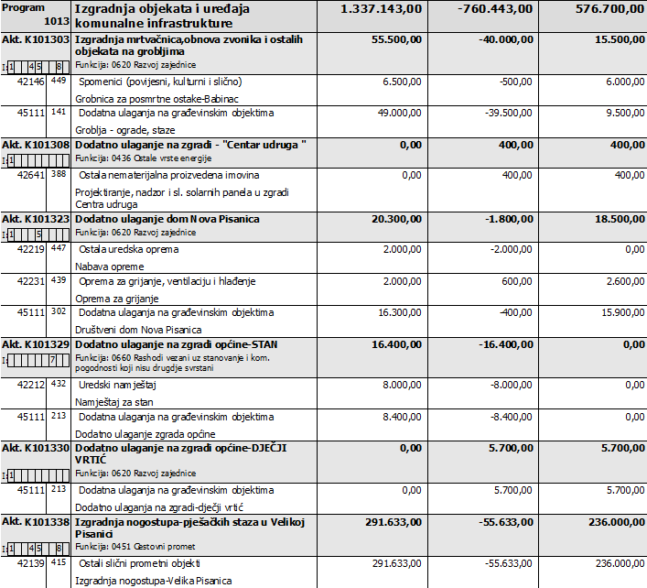
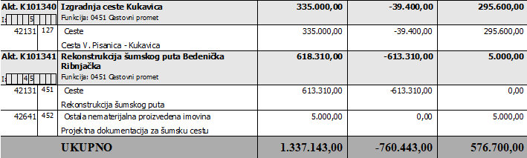

Program 1015 projekt „Za žene“zapošljavanje žena- iznos se povećava u iznosu od 2.100,00 eura i sada iznosi 125.000,00 eura. Povećanje se odnosi na rashode za zaposlene. Nositelj programa Za žene je Općina Veliki Grđevac kao projekat pomoći starijim i nemoćnim osobama tako da su sredstva za trošak 8 zaposlenih žena ujedno i prihod i rashod općini Velika Pisanica.

Program 1017 Stambeno zbrinjavanje – iznos se povećava za 12.000,00 eura i iznosi 28.000,00 eura.
Općina Velika pisanica pomaže sredstvima za rješavanje stambenog pitanja na području Općine kao jednokratna novčana pomoć maksimalno u iznosu do 4.000,00 eura kao subvencija temeljem raspisanog Javnog poziva.

Program 1018 zaštita životinja iznos se povećava za 7.000,00 eura i iznosi 21.060,00 eura.
Do znatnijeg povećanja je došlo ispostavljanjem računa od strane azila za zbrinjavanje napuštenih životinja. Dok su planirana sredstva za sufinanciranje kastracije i sterilizacije životinja ostala ista

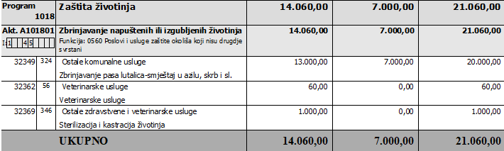

Program 1019 poticanje razvoja turizma iznos ostaje nepromijenjen i iznosi 2.500,00 eura.

Program1022 financiranje djelatnosti dječjeg vrtića iznos se smanjuje za 39.950,00 eura i iznosi 87.150,00 eura.
Dječji vrtić Slatki potok kojem je osnivač Općina Veliki Grđevac ima svoju podružnicu u Velikoj Pisanici te im se iz općinskog proračuna dodjeljuju sredstva za rad kao pomoć korisniku drugog proračuna.

OPĆINSKO VIJEĆE OPĆINE VELIKA PISANICA

